Уважаемые участники дорожного движения!
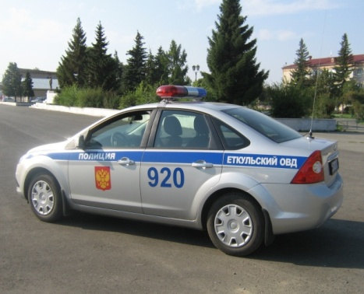
Сотрудниками Госавтоинспекции Еткульского района 8 мая 2014 года будет проводится специальное профилактическое мероприятие, направленное на выявление автовладельцев транспортных средств, находящихся в состоянии опьянения и не имеющих право управления транспортным средством.
Согласно ч.1 ст. 12.7 КоАП РФ управление транспортным средством водителем, не имеющим права управления транспортным средством влечет наложение административного штрафа в размере от пяти тысяч до пятнадцати тысяч рублей, отстранение от управления транспортным средством и задержание транспортного средства.

Согласно ч.1 с. 12.8 КоАП РФ управление транспортным средством водителем, находящимся в состоянии опьянения, передача управления транспортным средством лицу, находящемуся в состоянии опьянения влечет наложение административного штрафа в размере тридцати тысяч рублей с лишением права управления транспортными средствами на срок от полутора до двух лет, отстранение от управления транспортным средством и задержание транспортного средства.
Напоминаем, что Все сообщения граждан о преступлениях и происшествиях вне зависимости от места и времени их совершения, а также их полноты и формы предоставления, принимаются в ОМВД круглосуточно. Сообщение о преступлении может быть подано письменно либо устно - непосредственно сотруднику полиции либо по телефону дежурной части 2-15-78 или 02, также о противоправных деяниях Вы можете сообщить по "телефону доверия" Отдела МВД России по Еткульскому району 2-12-09 (штаб ОМВД), 2-19-15 (ГИБДД), 2-25-65 (вневедомственная охрана).

Начальник ОГИБДД
Рязанов А.К.

